«ҚАЗАҚСТАНДЫҚ САЛАЛЫҚ  БІЛІМ ЖӘНЕ ҒЫЛЫМ ҚЫЗМЕТКЕРЛЕРІНІҢ КӘСІПТІК ОДАҒЫ»  ҚОҒАМДЫҚ БІРЛЕСТІГІ | 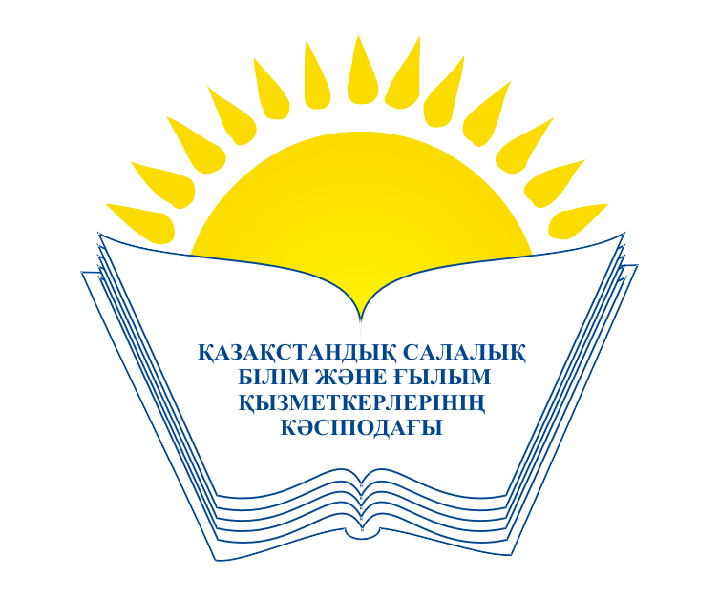 | ОБЩЕСТВЕННОЕ ОБЪЕДИНЕНИЕ  «КАЗАХСТАНСКИЙ ОТРАСЛЕВОЙ ПРОФЕССИОНАЛЬНЫЙ СОЮЗ РАБОТНИКОВ ОБРАЗОВАНИЯ И НАУКИ»

АТҚАРУ КОМИТЕТІ ИСПОЛНИТЕЛЬНЫЙ КОМИТЕТ

ҚАУЛЫ ПОСТАНОВЛЕНИЕ

22.02.2022 год № 15 п. 7

О внесении изменений и дополнений
в сроки сдачи форм статистических
отчетов Профсоюза

В целях укрепления исполнительской дисциплины, повышения эффективности работы и ответственности всех структурных подразделений Профсоюза

Исполком Казахстанского отраслевого профсоюза работников образования и науки ПОСТАНОВЛЯЕТ:

- Утвердить сроки предоставления статистических отчетов членскими организациями Казахстанского отраслевого профсоюза работников образования и науки (Приложение №1 прилагается).
- Аппарату Отраслевого Совета Профсоюза довести данное постановление до руководящих органов членских организаций.
- Контроль за исполнением настоящего постановления возложить на заместителя председателя Казахстанского отраслевого профсоюза работников образования и науки Абиеву А.А.

Председатель А. Мукашева

